КАРТОЧКА ПРОИСШЕСТВИЯ
№пп | Что случилось
 | 101
 | 102
 | 103
 | 104
 | Аварии и происшествия в городском хозяйстве
 | Аварии и происшествия на транспортных объектах
 | Аварии на гидротехнических сооружениях
 | Аварии на опасных и производственных объектах
 | Благодарность службам
 | БПЛА
 | Взрыв
 | Внутренний звонок (звонок от работников)
 | Вызов на иностранном языке
 | Дополнительный звонок от заявителя
 | Дорожные помехи
 | ДТП
 | Жалоба на действие или бездействие служб
 | Животные
 | Консультация
 | Нецелевой вызов
 | Обрушение
 | Отзыв о работе 112 Москва
 | Отмена вызова
 | Ошибочно набран номер
 | Передача дежурства
 | Помощь службам
 | Природная стихия
 | Прочие происшествия
 | Радиация
 | Разбитый градусник
 | Ребенок в опасности
 | Сбор
 | Скопление воды
 | Смертельный исход
 | Социальная помощь
 | Справка 101
 | Справка 102
 | Справка 103
 | Справка 104
 | Справка ГИБДД
 | Справка Городское хозяйство
 | Справка МЧС
 | Тестовый вызов
 | Технический сбой (сбой в работе с оборудованием 112 Москва)
 | Тренировка
 | Уведомление о ЧС
 | Угроза взрыва/террористического акта
 | Угроза выброса опасных веществ и радиации
 | Угроза обрушения
 | Человек в опасности
 | Экологическое происшествие

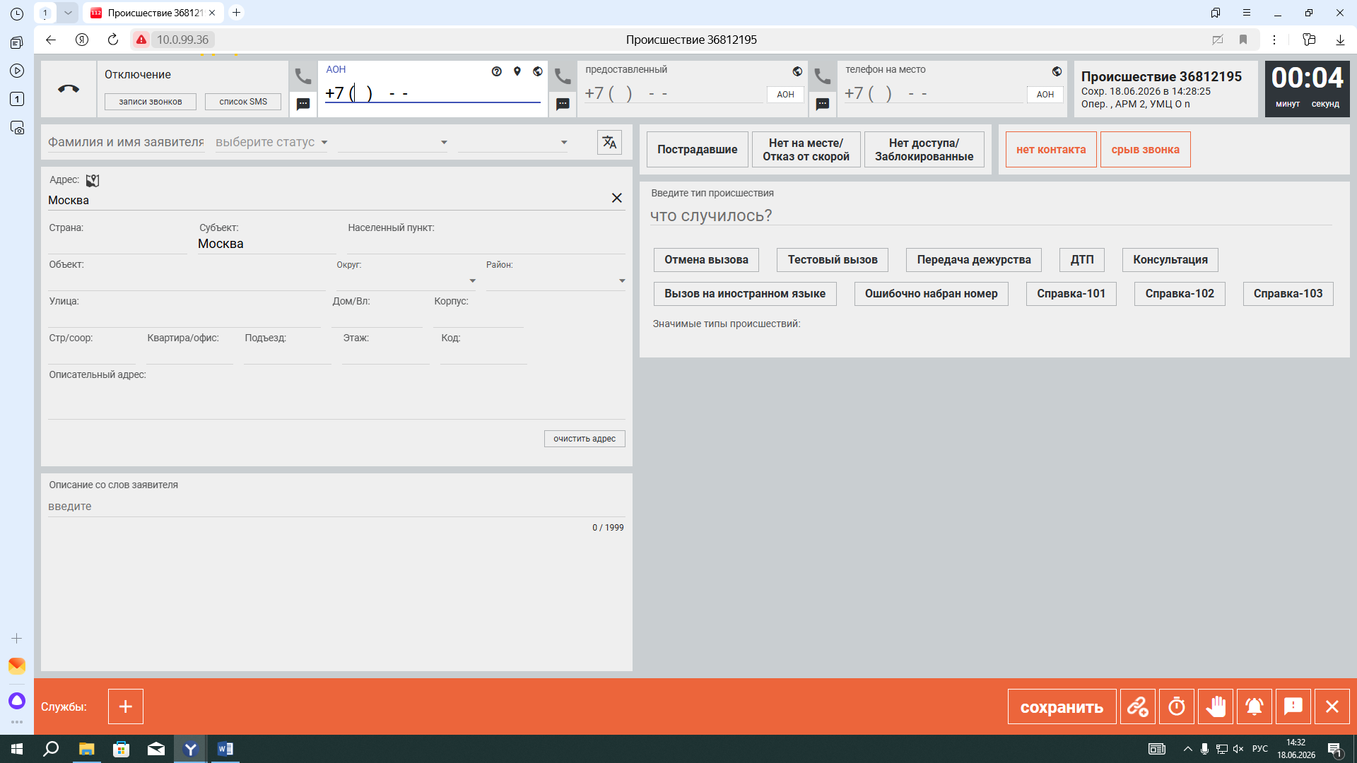
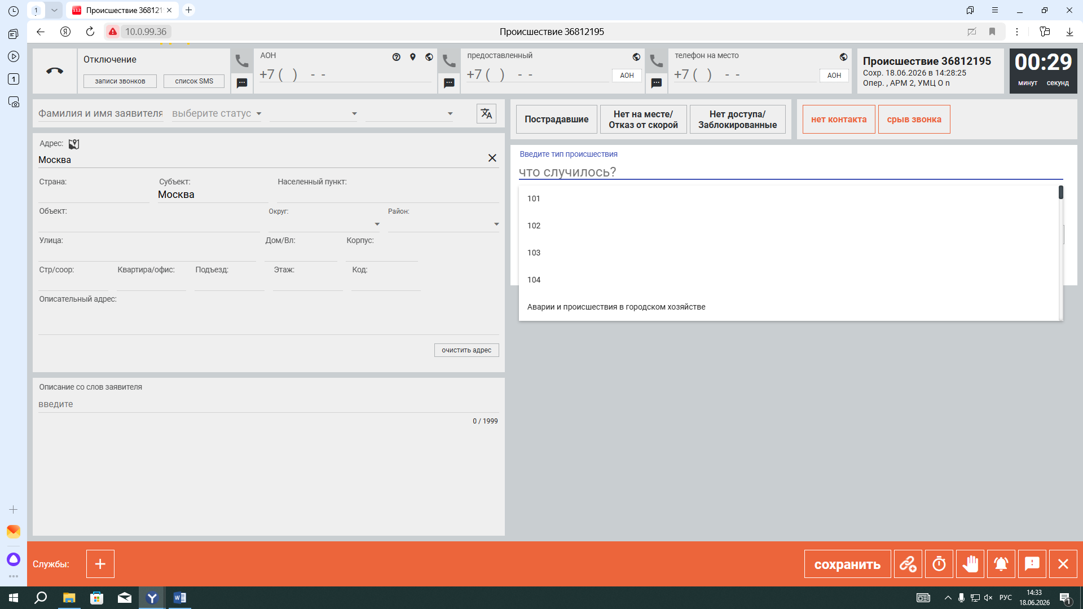
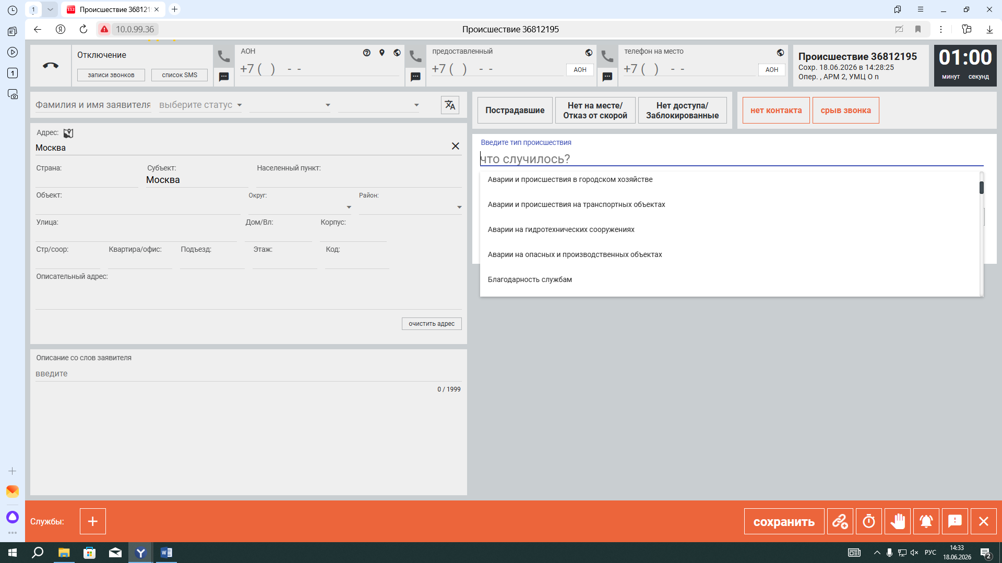
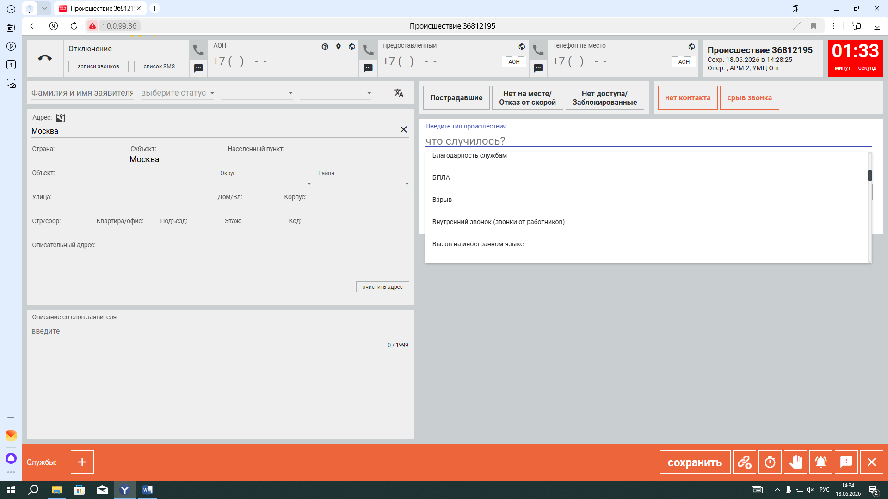
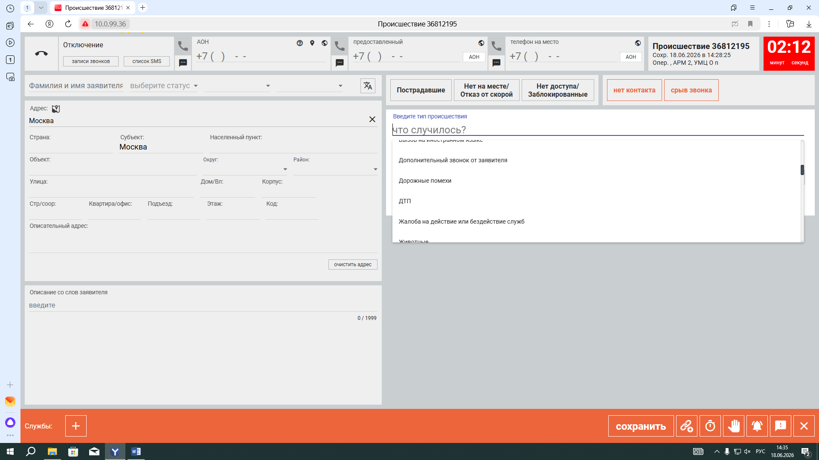
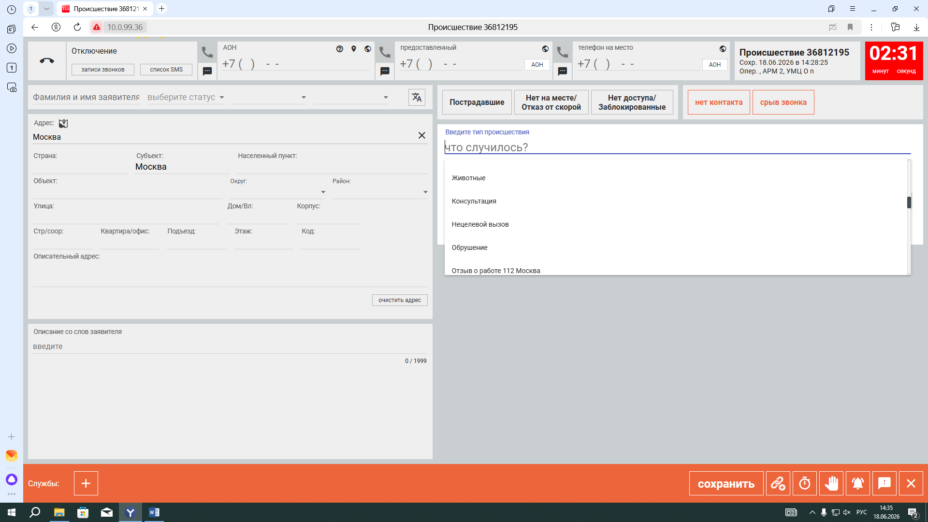
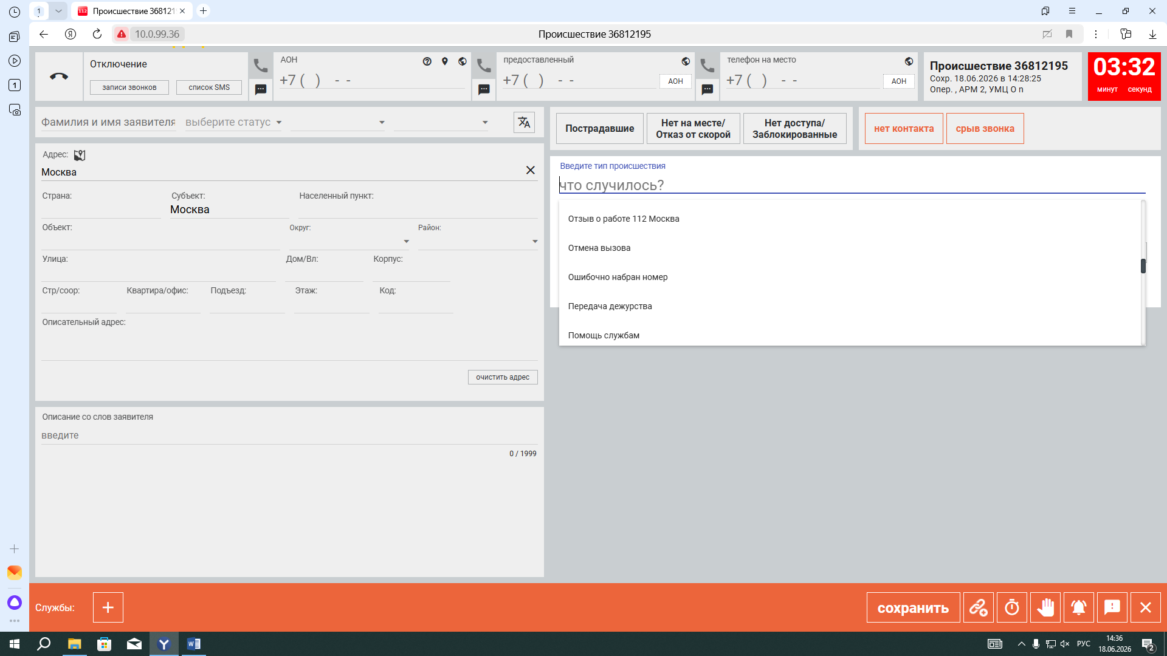
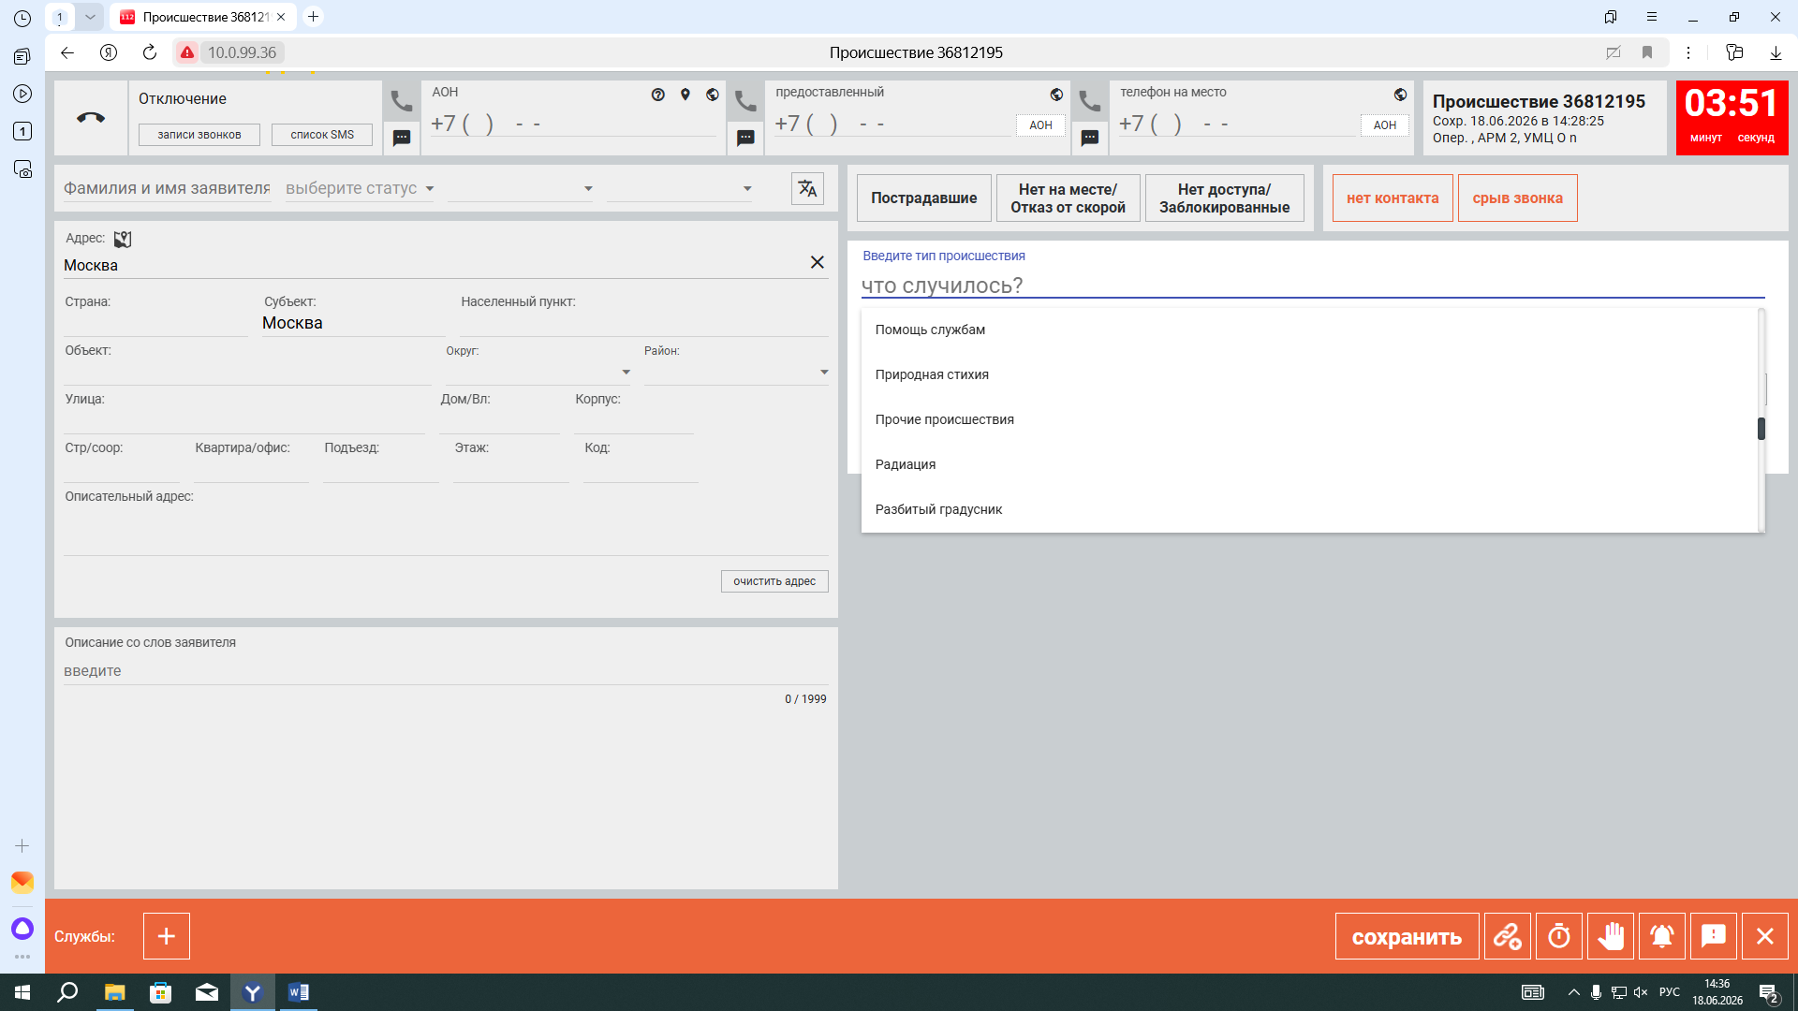

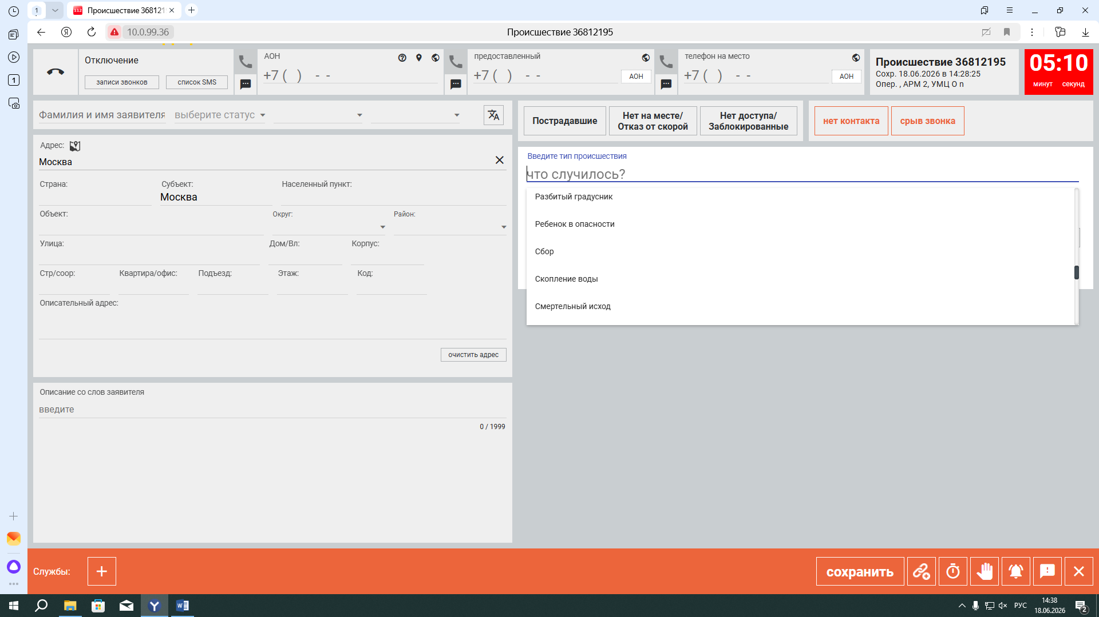
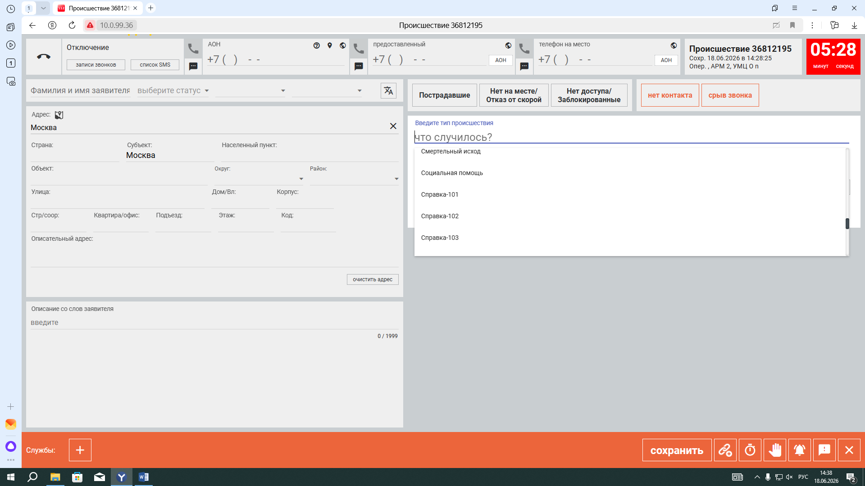
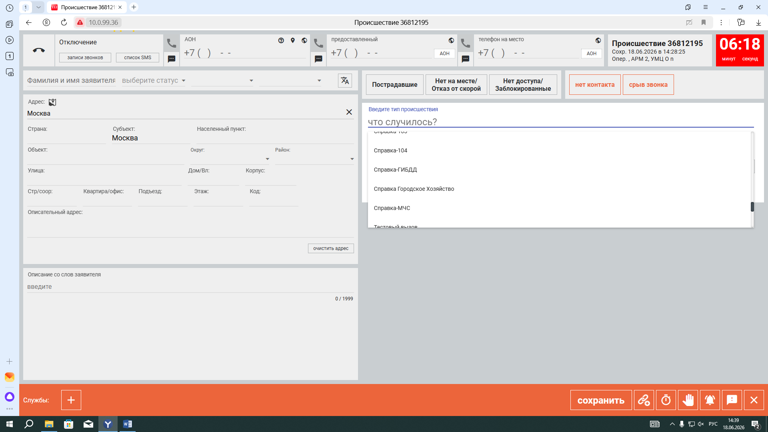
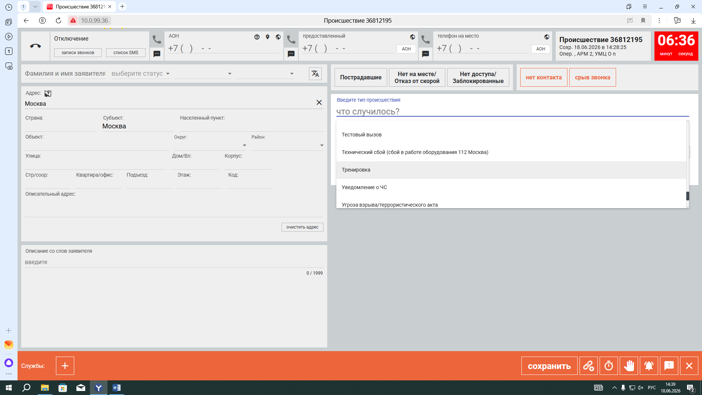
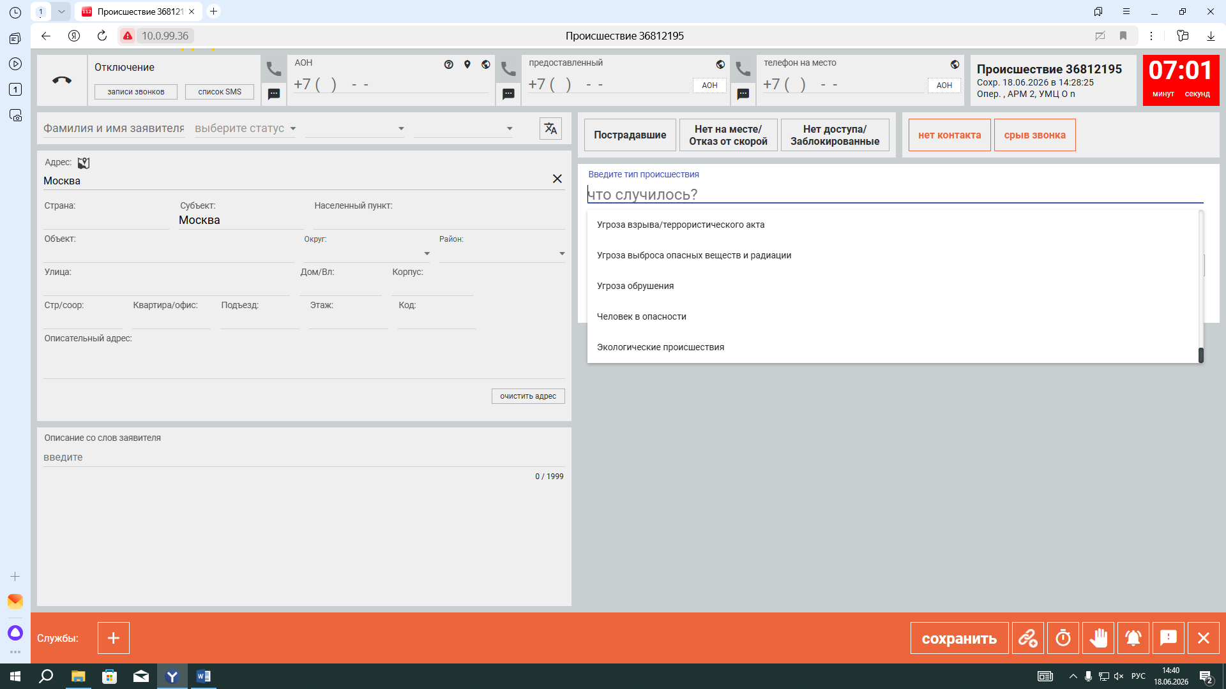

101
УЛИЦА
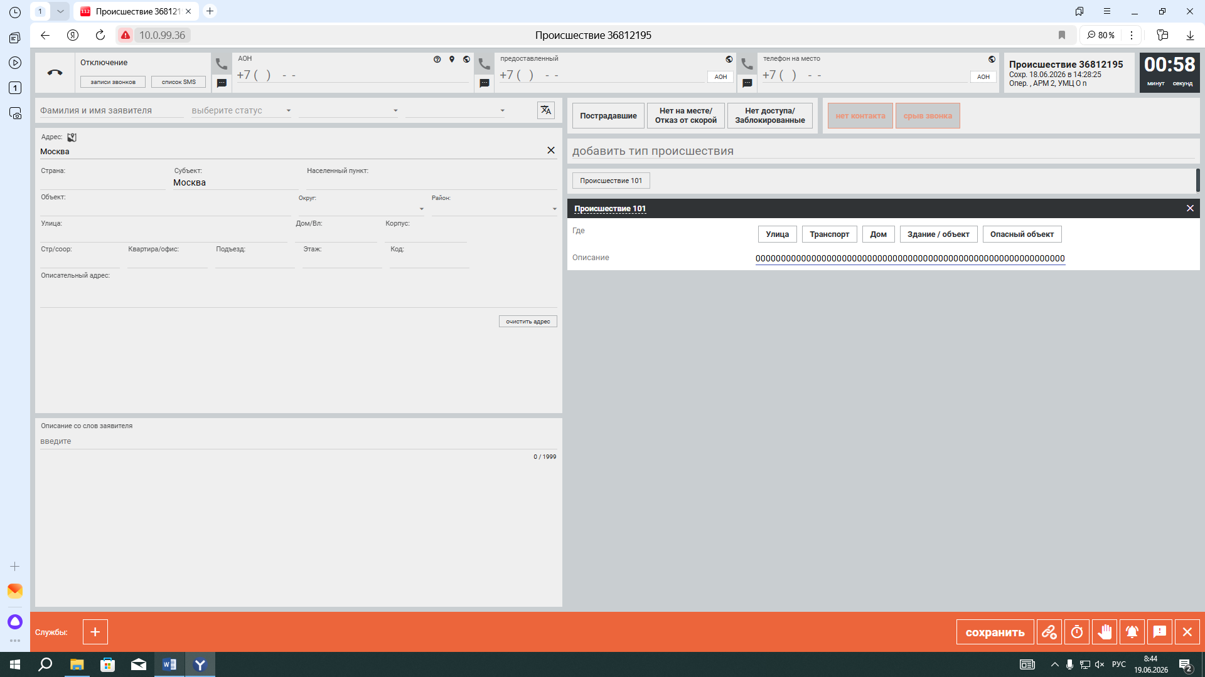
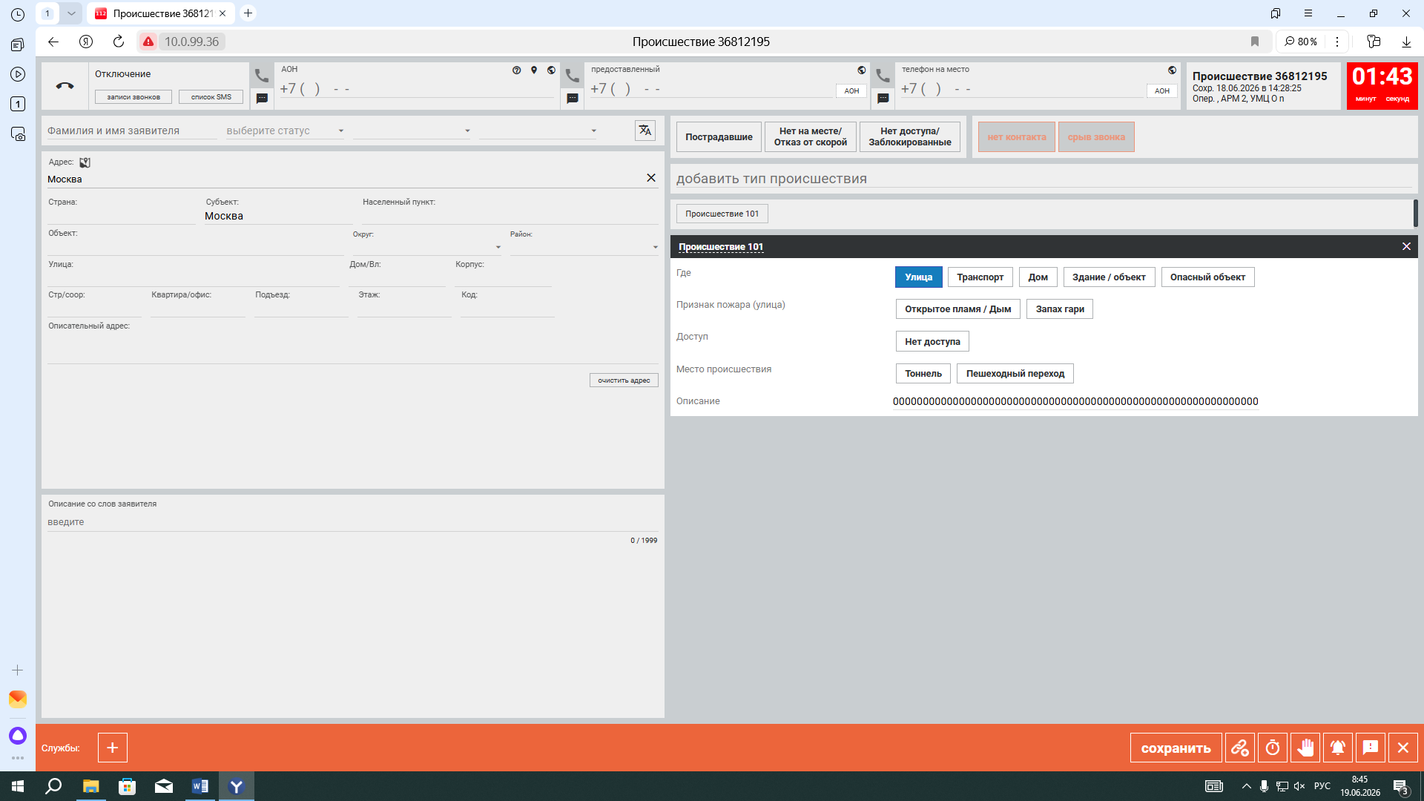
ОТКРЫТОЕ ПЛАМЯ/ДЫМ
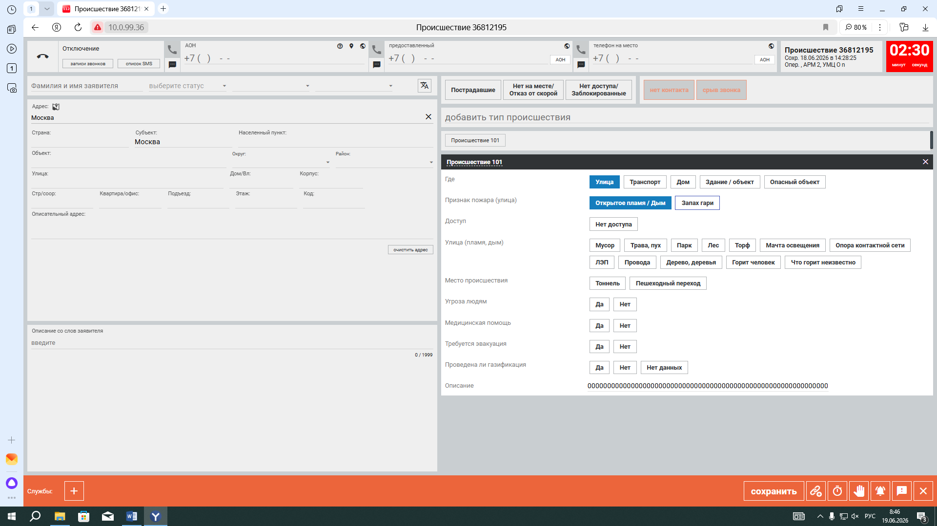
ДОСТУП К ЛЮДЯМ
НЕТ ДОСТУПА
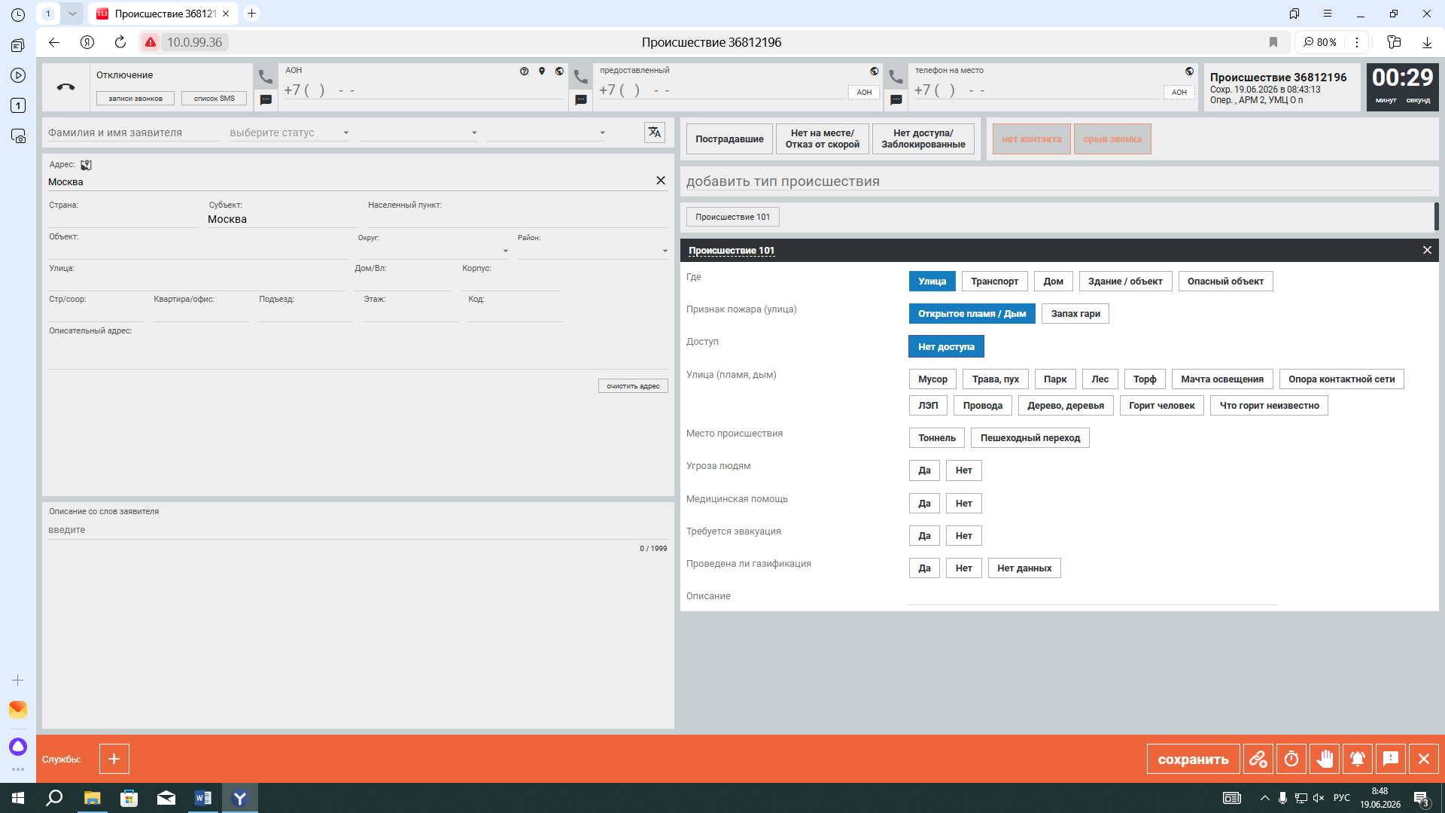
ЕСТЬ ДОСТУП
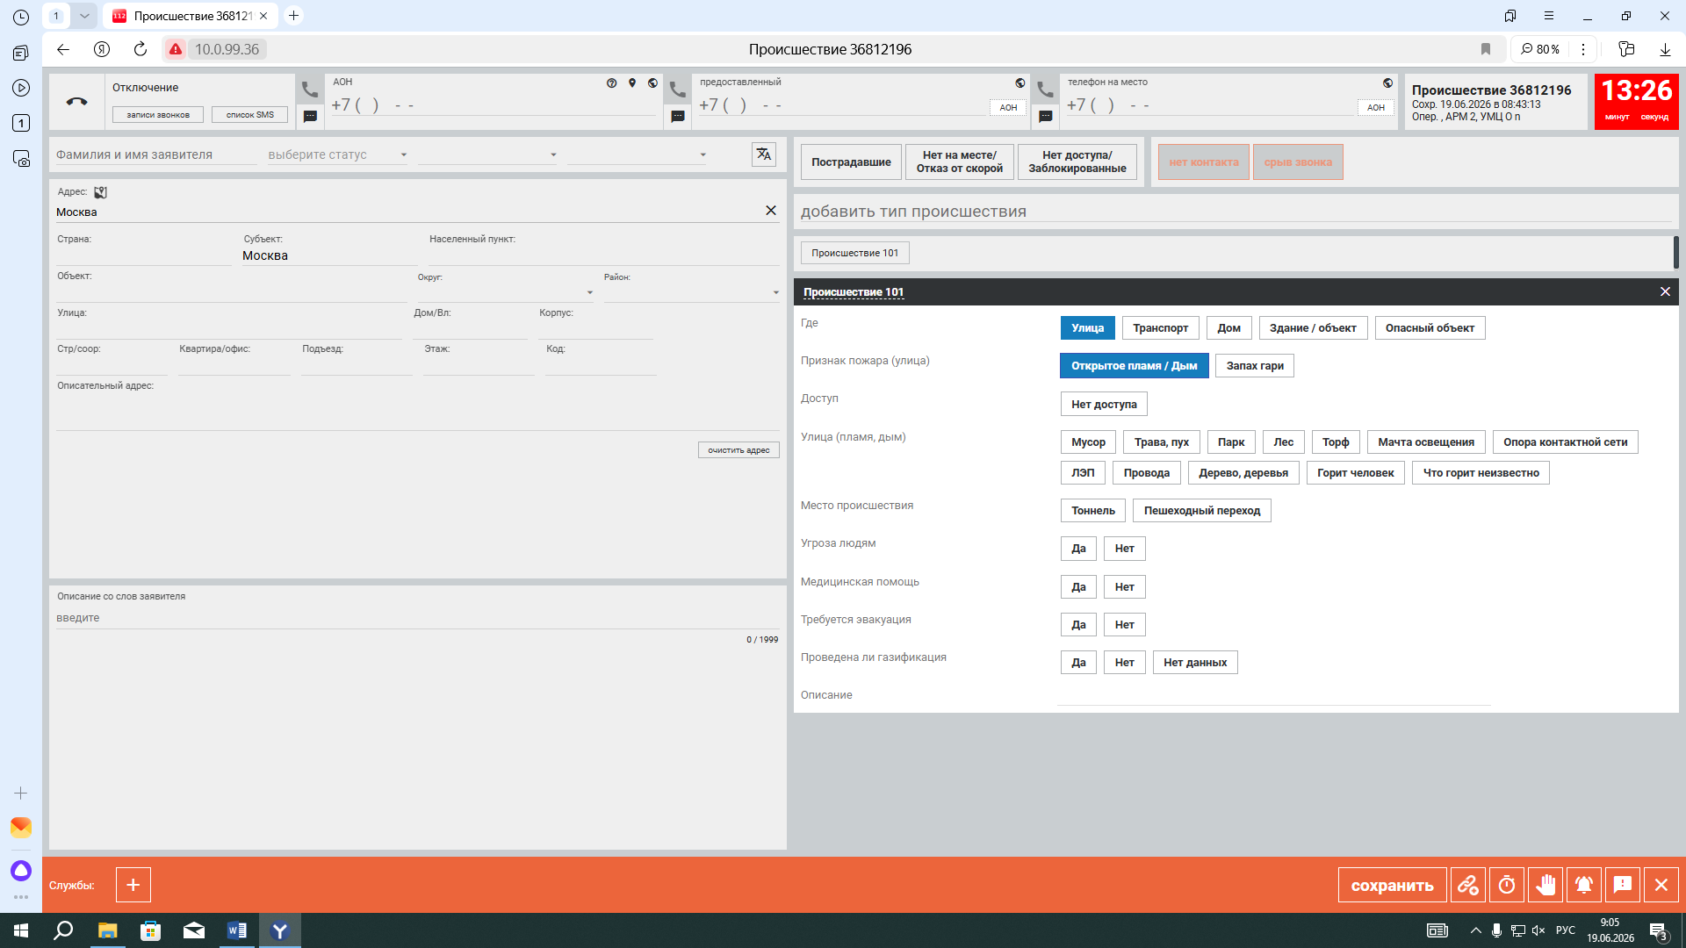
ЧТО ГОРИТ - МУСОР
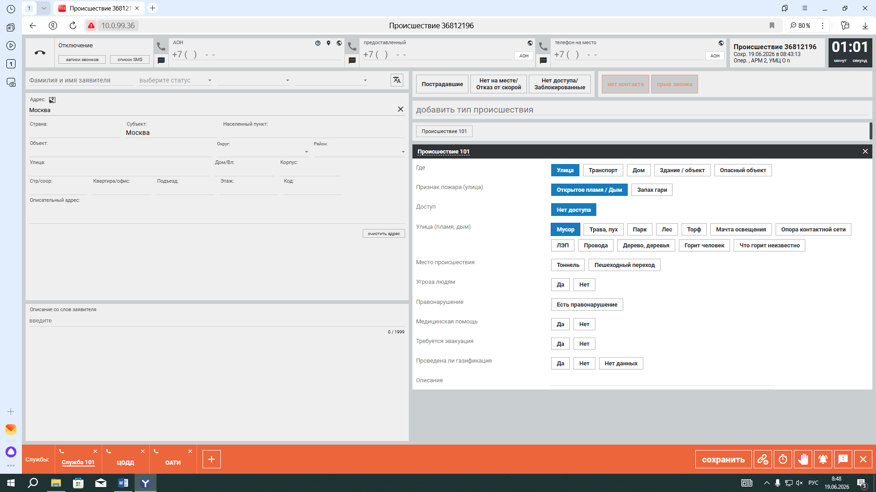
МЕСТО ПРОИСШЕСТВИЯ - ТОННЕЛЬ
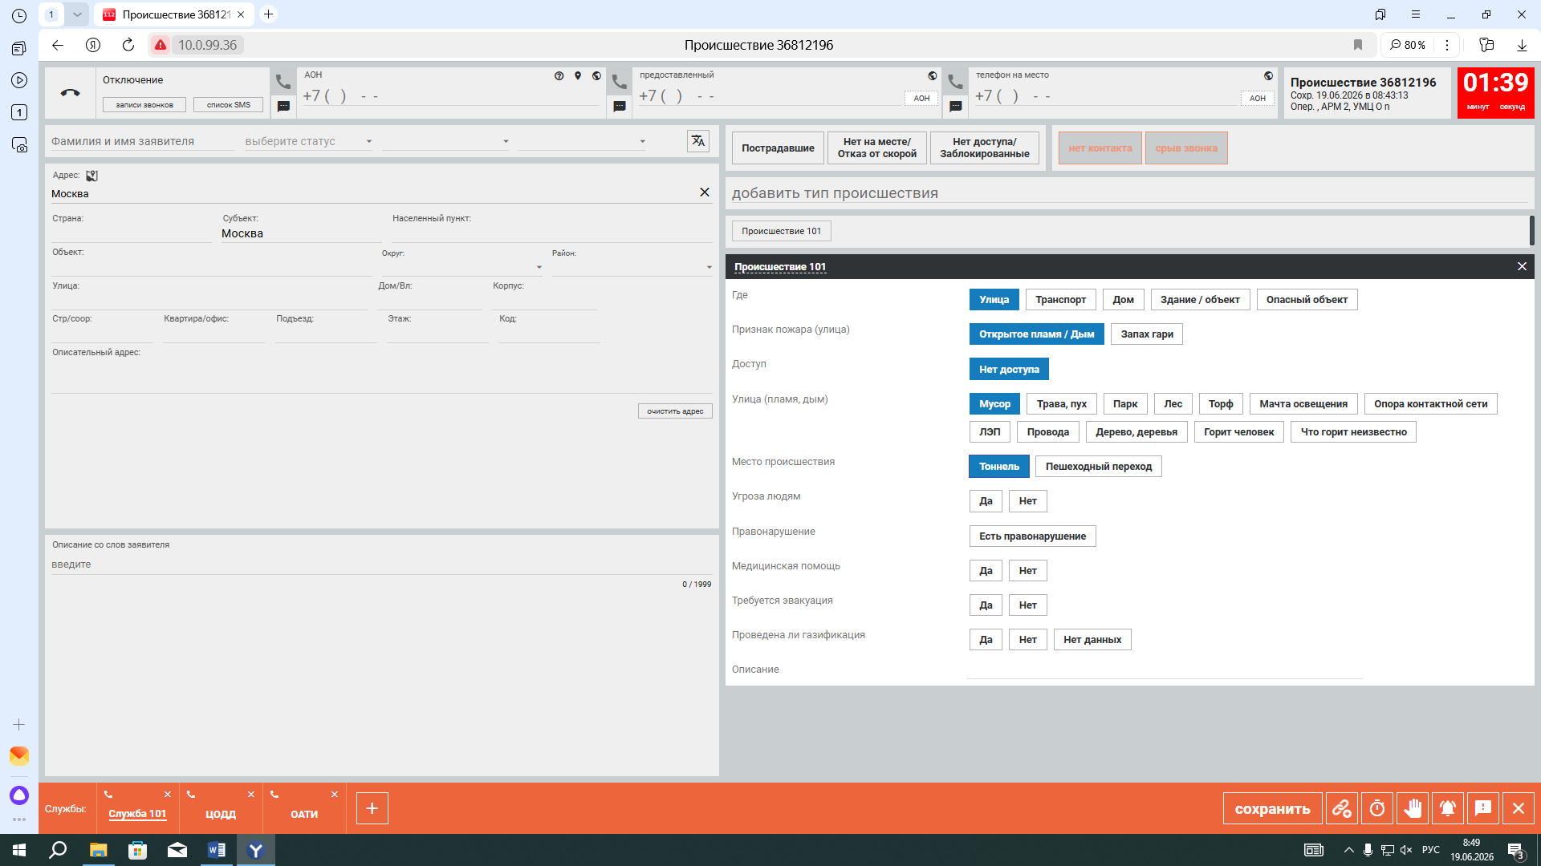
МЕСТО ПРОИСШЕСТВИЯ – ПЕШЕХОДНЫЙ ПЕРЕХОД
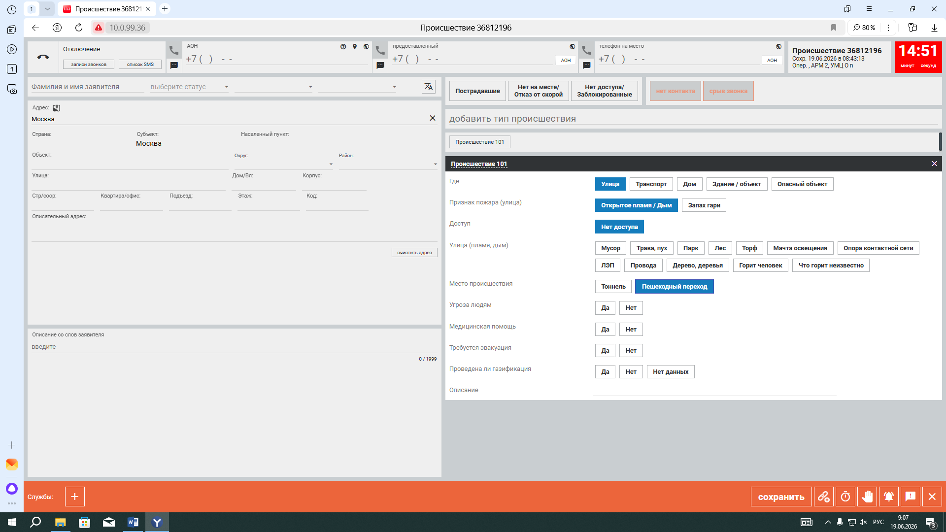
УГРОЗА ЛЮДЯМ - ДА
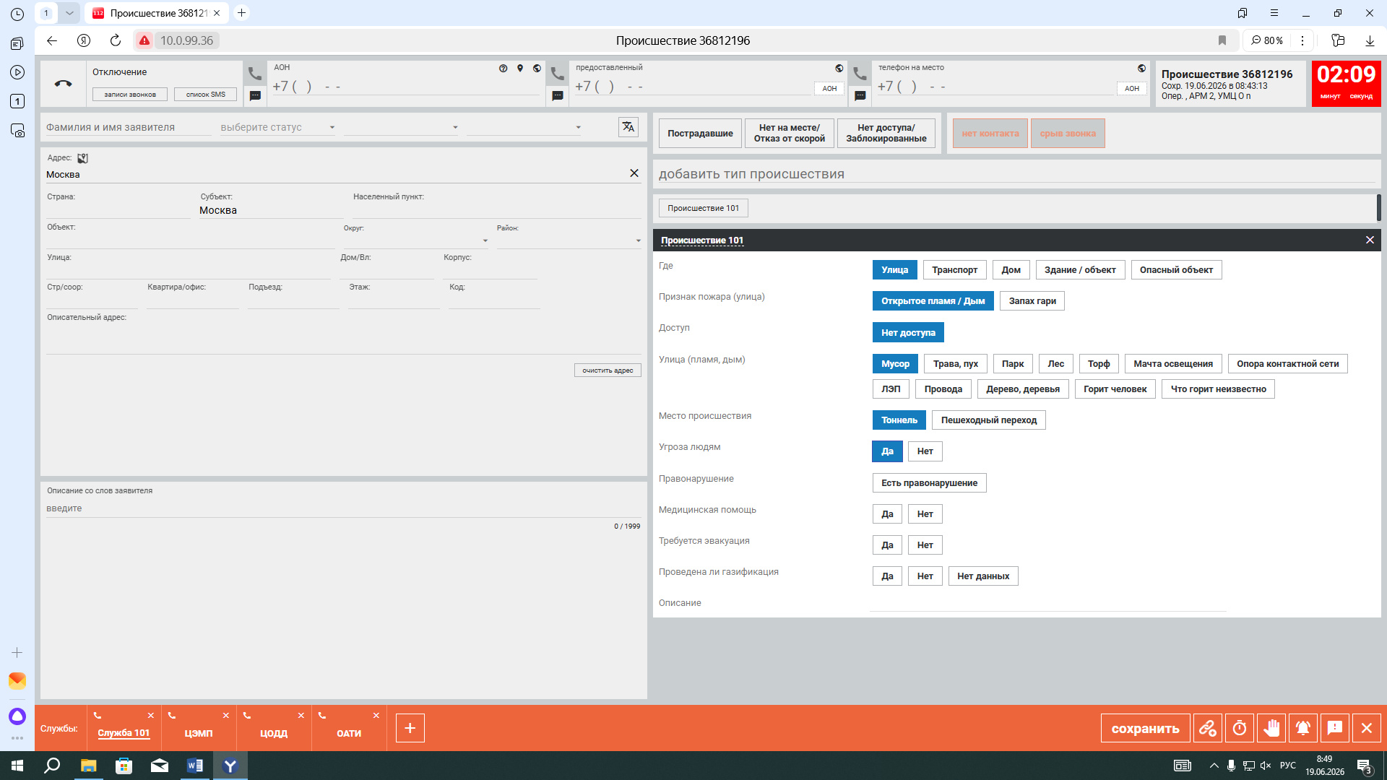
УГРОЗА ЛЮДЯМ - НЕТ

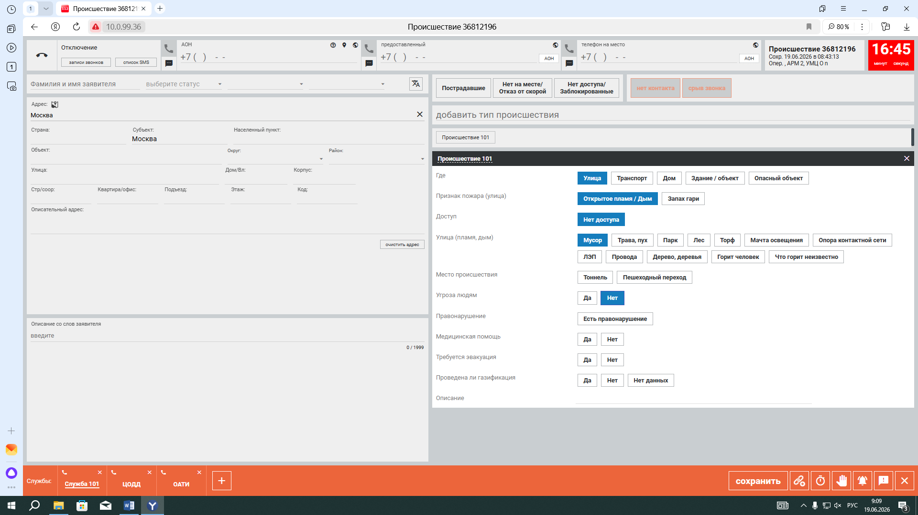
ПРАВОНАРУЩЕНИЕ - ЕСТЬ
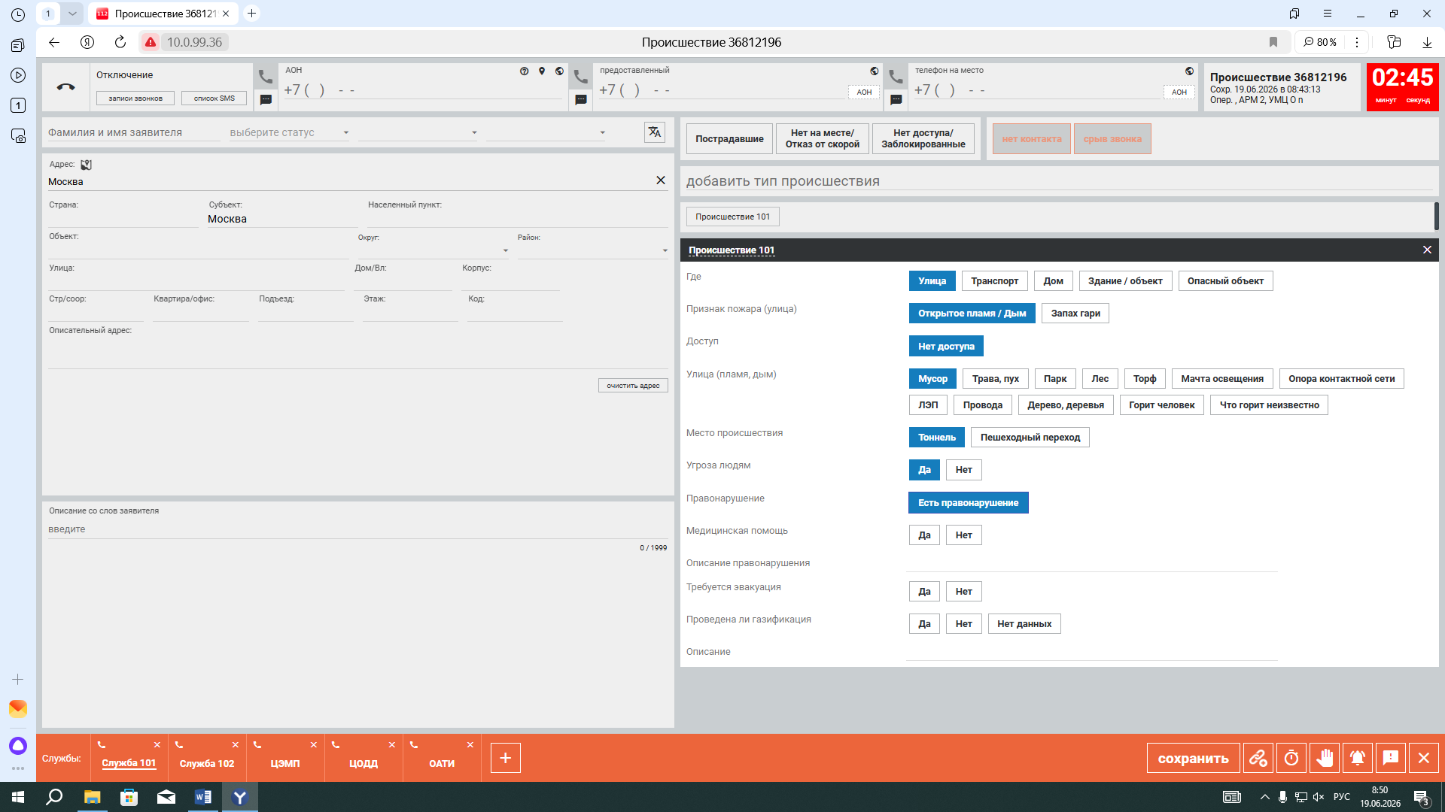
ПРАВОНАРУЩЕНИЕ - НЕТ

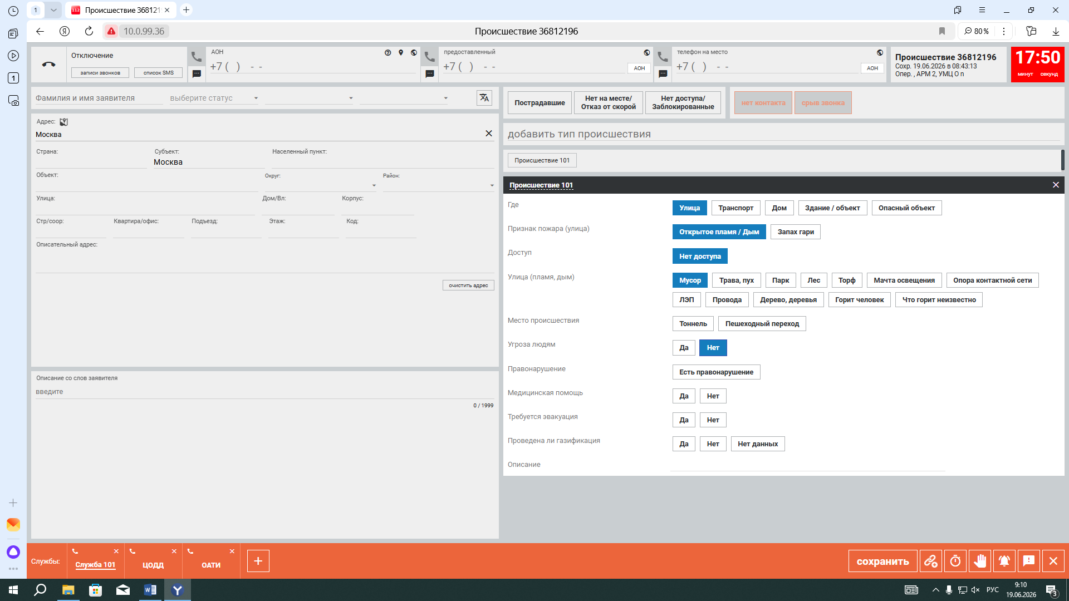

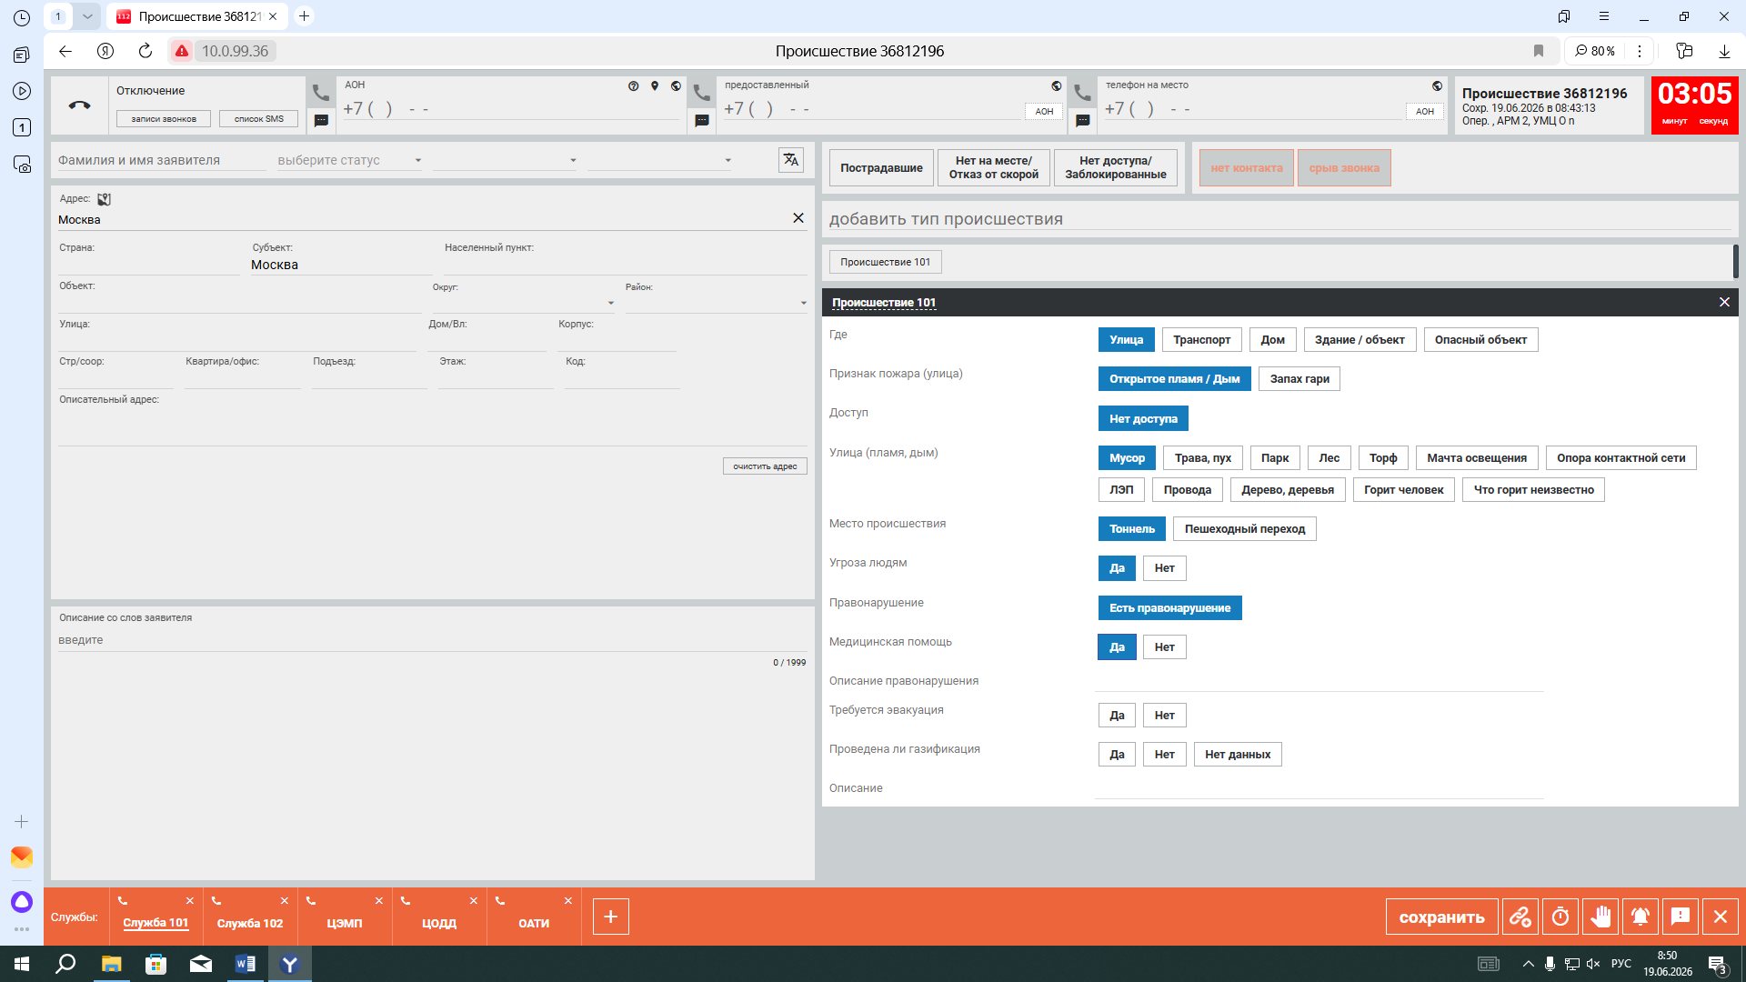
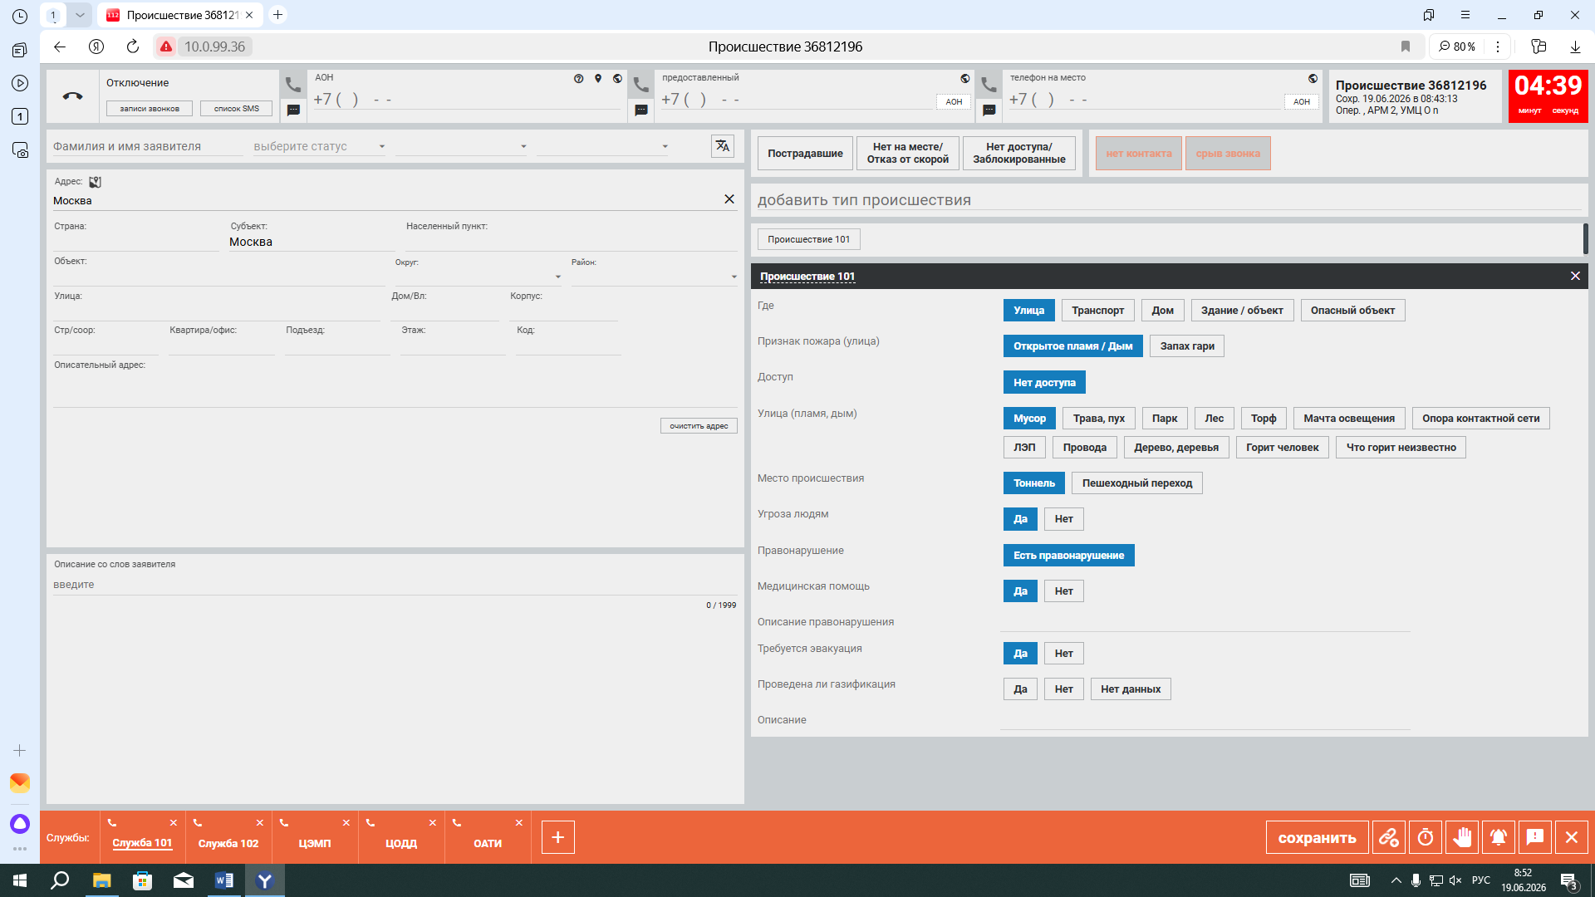
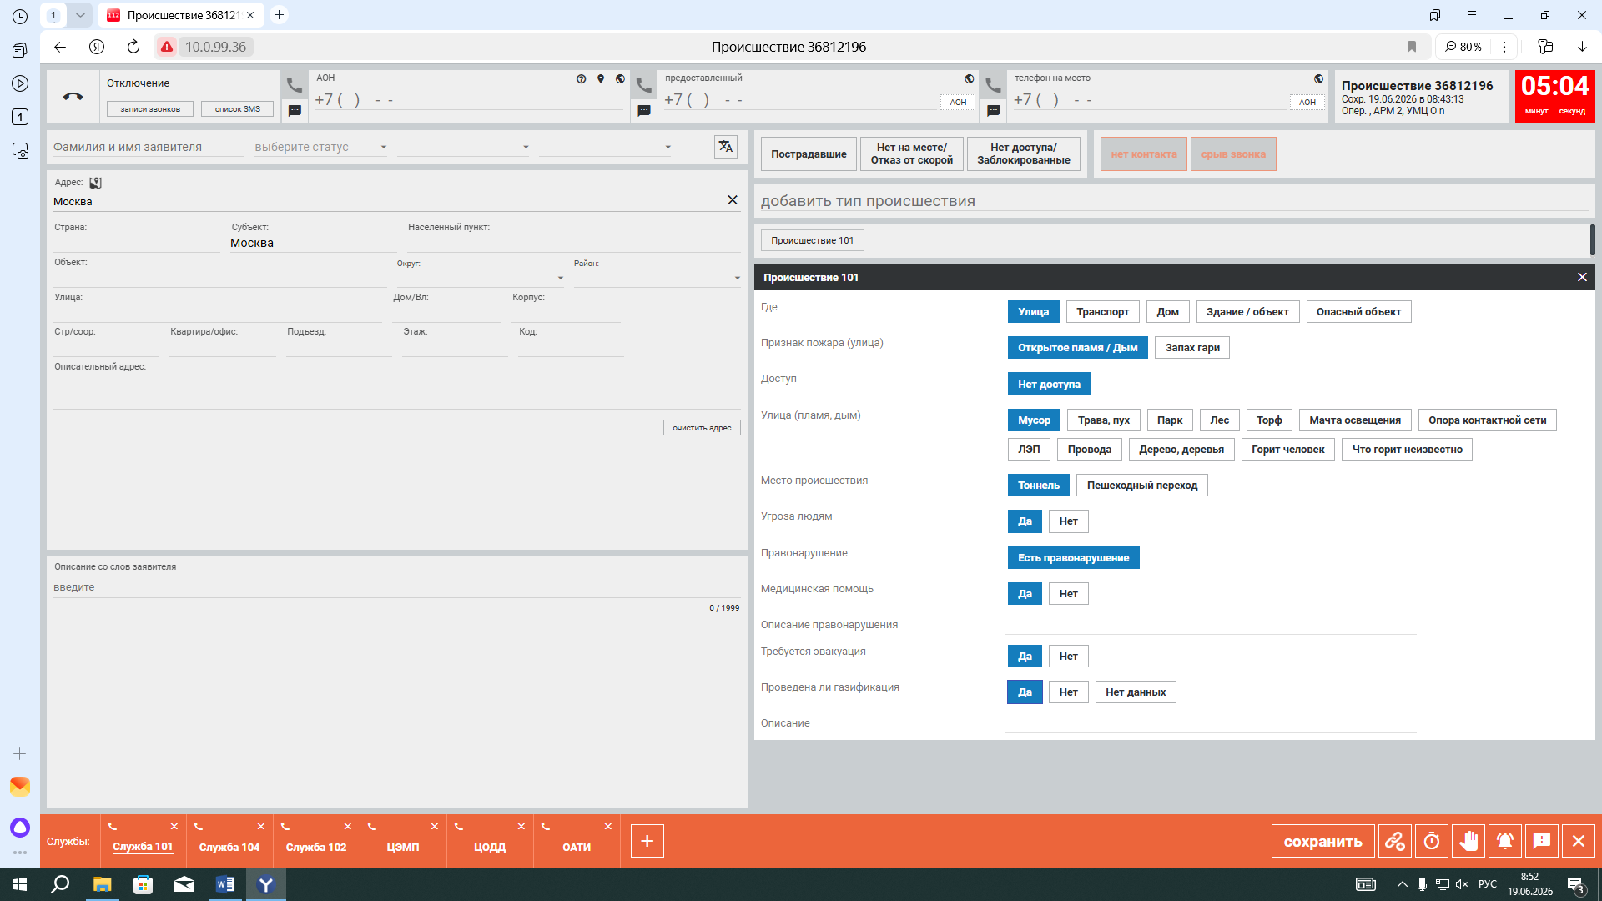
УЛИЦА-ЗАПАХ ГАРИ
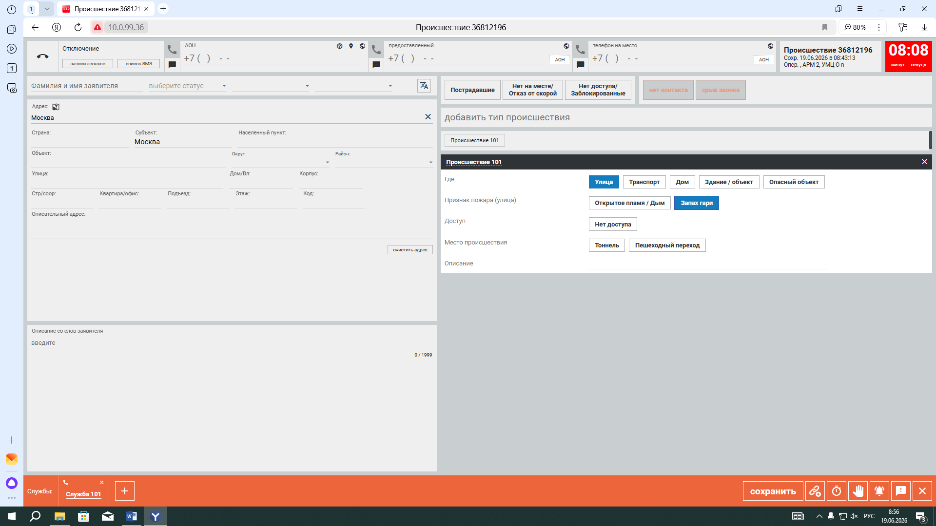
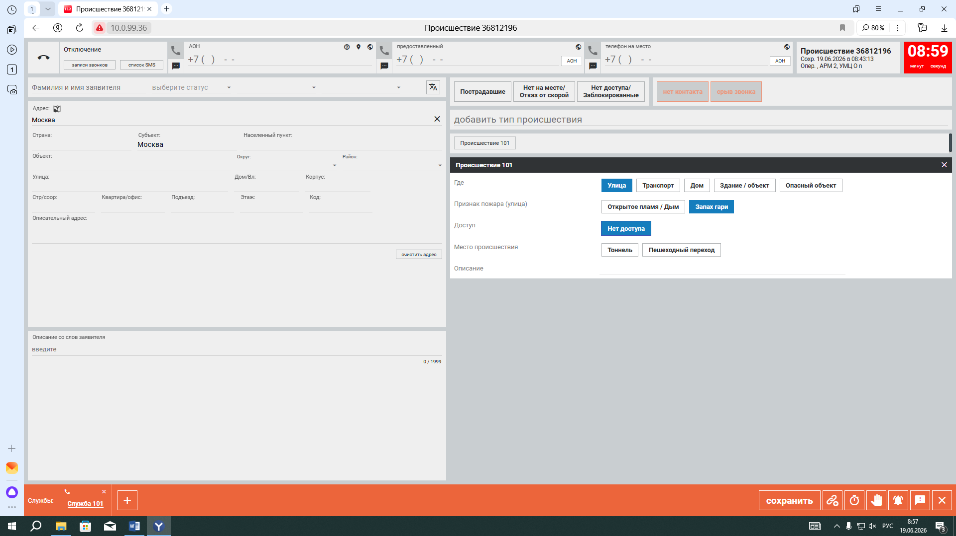
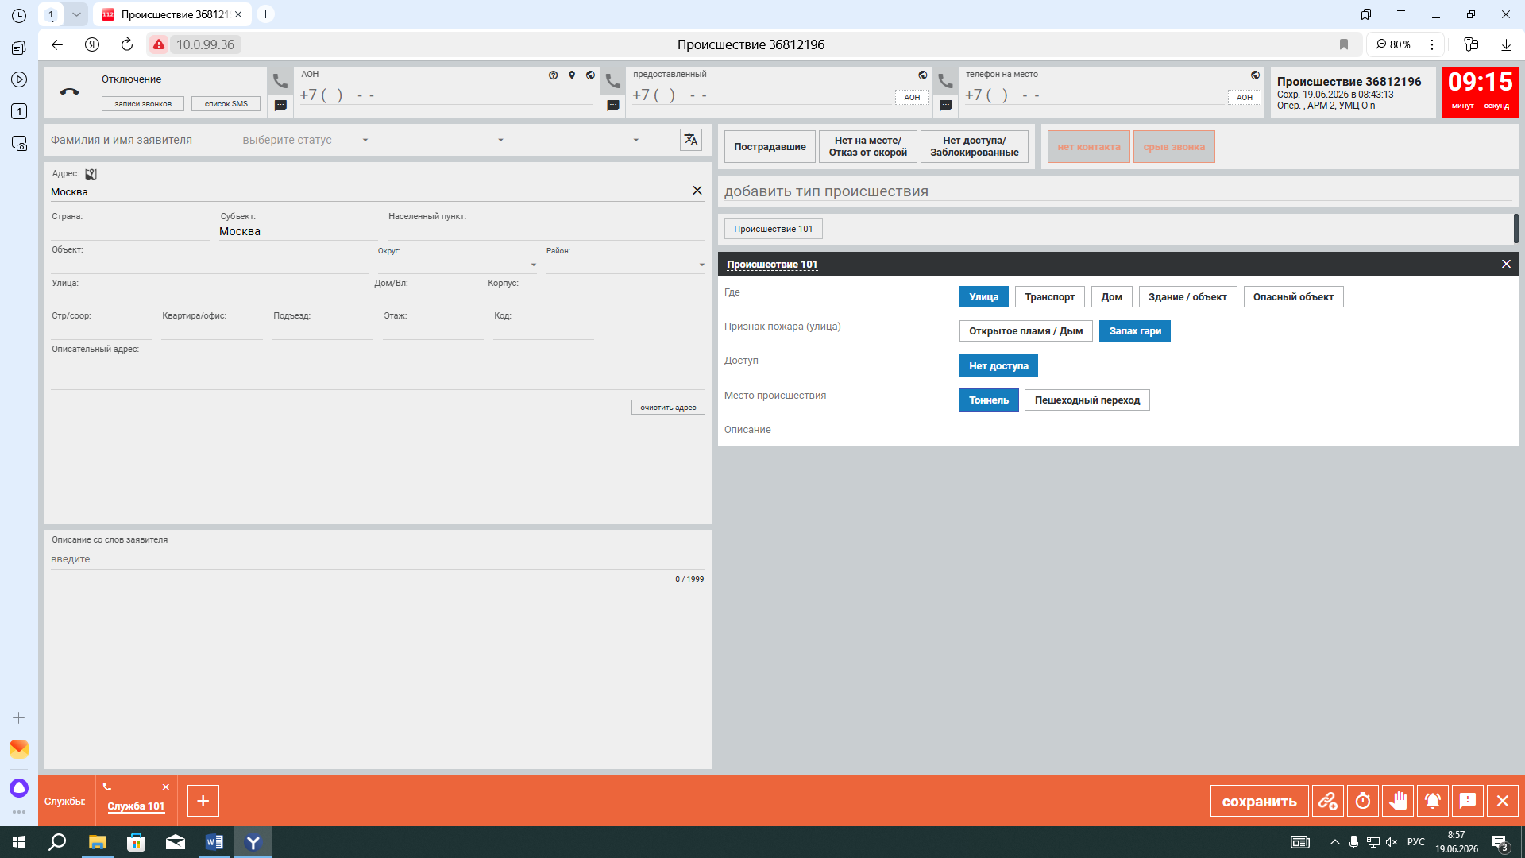
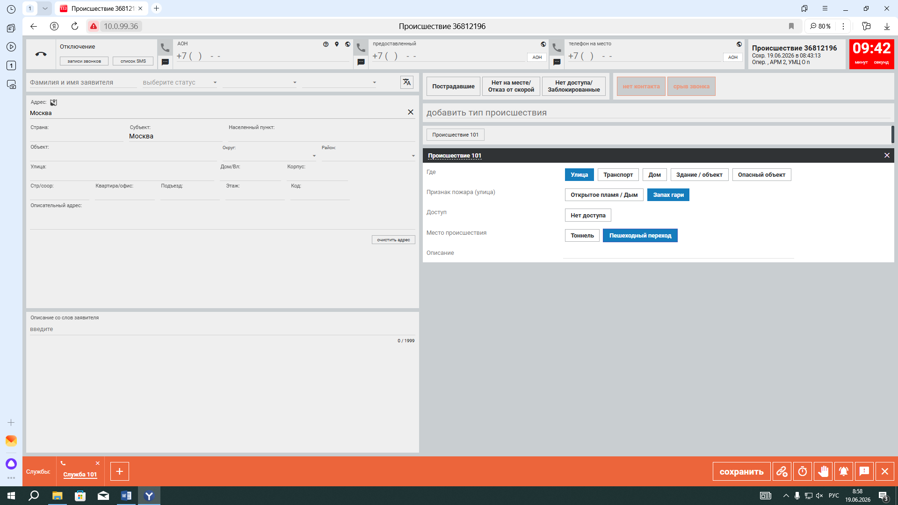
ТРАНСПОРТ-ОТКРЫТОЕ ПЛАМЯ/ДЫМ
